**ГОСУДАРСТВЕННОЕ АВТОНОМНОЕ ПРОФЕССИОНАЛЬНОЕ ОБРАЗОВАТЕЛЬНОЕ УЧРЕЖДЕНИЕ**

**«КАЗАНСКИЙ МЕДИЦИНСКИЙ КОЛЛЕДЖ»**



**РАБОЧАЯ ТЕТРАДЬ**

**ПМ 04 Выполнение работ по профессии Младшая медицинская сестра по уходу за больными**

**МДК 04.03. Технология оказания медицинских услуг**

**Тема: Взятие крови на исследование. Возможные осложнения**

**при венепункции.**

Для специальностей:

31.02.01. «Лечебное дело».

31.02.02.«Акушерское дело».

34.02.01. «Сестринское дело»

**Казань – 2021**

*Рекомендовано к изданию методическим советом*

*ГАПОУ «Казанский медицинский колледж»*

Рабочая тетрадь для теоретического и практического занятия по ПМ 04 «Младшая медицинская сестра по уходу за больными».МДК 04.03. «Технология оказания медицинских услуг», тема: «Взятие крови на исследование. Возможные осложнения». Учебно-методическое пособие для студентов – Казань, ГАПОУ «Казанский медицинский колледж», 2021 – стр.42

Рабочая тетрадь рекомендуется для использования на практическом занятии и при самоподготовке по ПМ «Младшая медицинская сестра по уходу за больными» студентами медицинских колледжей, обучающихся по специальностям: 31.02.01. «Лечебное дело», 34.02.01. «Сестринское дело» (очная, очно-заочная формы обучения), 31.02.02. «Акушерское дело». Учебно-методическое пособие содержит краткие теоретические сведения по данной теме. Дидактический материал представлен в виде заданий в тестовой форме, таблиц, схем, рисунков.

Рабочая тетрадь может быть использована для слушателей отделения дополнительного профессионального образования.

***Составители:***

*Гасимова В.Р.,* преподаватель сестринского дела ГАПОУ «Казанский медицинский колледж».

*Губайдуллина Н.К.,* преподаватель сестринского дела ГАПОУ «Казанский медицинский колледж».

# Введение

Рабочая тетрадь предназначена в помощь студентам ГАПОУ при изучении ПМ 04«Младшая медицинская сестра по уходу за больными».

Учебно-методическое пособие составлено в соответствии с требованиями ФГОС СПО по специальностям: 31.02.01. «Лечебное дело», 34.02.01. «Сестринское дело», 31.02.02. «Акушерское дело», на основе примерной программы «Младшая медицинская сестра по уходу за больными».

Рабочая тетрадь позволяет значительно повысить объективность оценки уровня подготовки студентов, а также стимулировать их познавательную деятельность, что особенно важно в современных условиях, когда растет объем информации, и предъявляются новые требования к профессиональной подготовке.

Результатом освоения темы «Взятие крови на исследование. Возможные осложнения при венепункции» является овладение обучающимися вида профессиональной деятельности, в том числе общими (ОК) и профессиональными (ПК) компетенциями:

|  |  |
| --- | --- |
| ОК 1. | Понимать сущность и социальную значимость своей будущей профессии, проявлять к ней устойчивый интерес. |
| ОК 2. | Организовывать собственную деятельность, исходя из цели и способов ее достижения, определенных руководителем. |
| ОК 3. | Принимать решения в стандартных и нестандартных ситуациях и нести за них ответственность. |
| ОК 4. | Осуществлять поиск информации, необходимой для эффективного выполнения профессиональных задач. |
| ОК 5. | Использовать информационно-коммуникационные технологии в профессиональной деятельности. |
| ОК 8. | Самостоятельно определять задачи профессионального и личностного развития, заниматься самообразованием, осознанно планировать и осуществлять повышение квалификации. |
| ОК 9. | Ориентироваться смены технологий в условиях профессиональной деятельности. |
| ОК 11. | Быть готовым брать на себя нравственные обязательства по отношению к природе, обществу и человеку. |
| ОК 12. | Организовывать рабочее место с соблюдением требований охраны труда, производственной санитарии, инфекционной и противопожарной безопасности |
| ПК 1. | Эффективно общаться с пациентом и его окружением в процессе профессиональной деятельности |
| ПК 2. | Соблюдать принципы профессиональной этики. |
| ПК 3. | Осуществлять уход за пациентами различных возрастных групп в условиях учреждения здравоохранения и на дому |
| ПК 4. | Консультировать пациента и его окружение по вопросам ухода и самоухода |
| ПК 5. | Оформлять медицинскую документацию |
| ПК 7. | Обеспечивать инфекционную безопасность. |
| ПК 8. | Обеспечивать безопасную больничную среду для пациентов и персонала. |
| ПК 11. | Обеспечивать производственную санитарию и личную гигиену на рабочем месте. |

***Межпредметные связи:***

Основы латинского языка с медицинской терминологией, анатомия и физиология человека, основы микробиологии, гигиены и экологии человека, безопасность жизнедеятельности.

В результате освоения данной темы студент должен

***иметь практический опыт:***

* выявления нарушенных потребностей пациента;
* оказания медицинских услуг в пределах своих полномочий;
* планирования и осуществления сестринского ухода;
* ведения медицинской документации;

***уметь:***

- собирать информацию о состоянии здоровья пациента;

- определять проблемы пациента, связанные с состоянием его здоровья;

- эффективно общаться с пациентом и его окружением в процессе профессиональной деятельности;

- вести медицинскую документацию;

***знать:***

- способы реализации сестринского ухода;

- технологии выполнения медицинских услуг.

В рабочей тетради представлены различные варианты заданий разного уровня сложности: на воспроизведение изученного материала, для практического применения полученных теоретических знаний, для развития мыслительных операций: контрольные вопросы, задания в тестовой форме, тесты на сопоставление, схемы, рисунки, таблицы, ситуационные задачи.

ТЕМА: **«ВЗЯТИЕ КРОВИ НА ИССЛЕДОВАНИЕ. ВОЗМОЖНЫЕ ОСЛОЖНЕНИЯ ПРИ ВЕНЕПУНКЦИИ»**

*Основные вопросы темы*.

1. Техника взятия крови из вены на лабораторные исследования.
2. Возможные осложнения при венепункции.

## Краткие теоретические сведения по теме.

**Задание:** см. таблицы 1, 2 - *«Взятие крови», «Методы диагностики»*

*Таблица 1. Взятие крови*

|  |  |
| --- | --- |
| **Термин** | **Определение** |
| **Кровь** | Жидкая внутренняя среда организма, состоящая из плазмы и форменных элементов |
| **Венепункция** | Прокол стенки периферической вены |
| **Инфильтрат** | Местное воспаление мягких тканей |
| **Тромбофлебит** | Воспаление вены с образованием в ней тромба |
| **Флеботомия** | Пункция вены |
| **Инъекция** | Впрыскивание, введение в организм жидкости при помощи шприца |

*Таблица 2. Методы диагностики*

|  |  |
| --- | --- |
| **Метод диагностики** | **Определение** |
| **Реакция Вассермана** | серологический метод  диагностики сифилиса (в ряде случаев может давать ложноположительные результаты). |
| **Общеклиническое исследование  крови** | количественное и качественное изучение форменных элементов крови (эритроцитов, лейкоцитов, тромбоцитов), определение количества гемоглобина, СОЭ. |
| **СОЭ** | скорость оседания эритроцитов |
| **Биохимическое исследование крови** | определение содержания в крови некоторых веществ (глюкозы крови, билирубина, холестерина, белка, креатинина и др.). |
| **ИФА** | иммуноферментативный анализ на ВИЧ-инфекцию. |
| **Гемопоэз** | процесс воспроизводства клеток в костном мозге. |
| **Гемолиз** | Процесс выхода клеток крови  в плазму/сыворотку крови. |

## КОНТРОЛЬ ИСХОДНОГО УРОВНЯ ЗНАНИЙ СТУДЕНТОВ

## Контрольные вопросы:

1. Анатомические области и техника внутрикожной инъекции.
2. Анатомические области и техника подкожной инъекции.
3. Анатомические области и техника внутримышечной инъекции.
4. Особенности введения масляных растворов.
5. Расчет и правила введения инсулина и гепарина.
6. Соблюдение универсальных мер предосторожности при выполнении инъекций и обработке использованного инструментария и материалов.
7. Анатомические области и техника внутривенной инъекции.
8. Заполнение системы для внутривенного капельного введения жидкостей.
9. Техника внутривенного капельного введения жидкостей.
10. **Задание:** *дать определение следующим понятиям:*

Парентеральный путь введения-\_\_\_\_\_\_\_\_\_\_\_\_\_\_\_\_\_\_\_\_\_\_\_\_\_\_\_\_\_\_\_\_\_\_\_\_\_\_\_\_\_\_\_\_\_\_\_\_\_\_\_\_\_\_\_\_\_\_\_\_\_\_\_\_\_\_\_\_\_\_\_\_\_\_\_\_\_\_\_\_\_\_\_\_\_\_\_\_\_\_\_\_\_\_\_\_\_\_\_\_\_\_\_\_\_\_\_\_\_\_\_\_\_\_\_\_\_\_\_\_\_\_\_\_\_\_\_\_\_\_\_\_\_\_\_\_\_\_\_\_\_\_\_\_\_\_\_\_

Антикоагулянт - \_\_\_\_\_\_\_\_\_\_\_\_\_\_\_\_\_\_\_\_\_\_\_\_\_\_\_\_\_\_\_\_\_\_\_\_\_\_\_\_\_\_\_\_\_\_\_\_\_\_\_\_\_\_\_\_\_\_\_\_\_\_\_\_\_\_\_\_\_\_\_\_\_\_\_\_\_\_\_\_\_\_\_\_\_\_\_\_\_\_\_\_\_\_\_\_\_\_\_\_\_\_\_\_\_\_\_\_\_\_\_\_\_\_\_\_\_\_\_\_\_\_\_\_\_\_\_\_\_\_\_\_\_\_\_\_\_\_\_\_\_\_\_\_\_\_\_\_

Венепункция -\_\_\_\_\_\_\_\_\_\_\_\_\_\_\_\_\_\_\_\_\_\_\_\_\_\_\_\_\_\_\_\_\_\_\_\_\_\_\_\_\_\_\_\_\_\_\_\_\_\_\_\_\_\_\_\_\_\_\_\_\_\_\_\_\_\_\_\_\_\_\_\_\_\_\_\_\_\_\_\_\_\_\_\_\_\_\_\_\_\_\_\_\_\_\_\_\_\_\_\_\_\_\_\_\_\_\_\_\_\_\_\_\_\_\_\_\_\_\_\_\_\_\_\_\_\_\_\_\_\_\_\_\_\_\_\_\_\_\_\_\_\_\_\_\_\_\_\_

1. **Задание:** *Решить ситуационную задачу.*

Медицинская сестра гинекологического отделения по назначению врача выполнила внутримышечную инъекцию прогестерона 10 мг (масляный раствор) пациентке К. Перед введением инъекции медицинская сестра не потянула поршень на себя. После окончания процедуры утилизировала использованный ватные шарики(салфетки) в отходы класса Б, сняла иглу руками и поместила в емкость для сбора одноразового инструментария.

Укажите, какие ошибочные действия медицинская сестра допустила в данной ситуации:

\_\_\_\_\_\_\_\_\_\_\_\_\_\_\_\_\_\_\_\_\_\_\_\_\_\_\_\_\_\_\_\_\_\_\_\_\_\_\_\_\_\_\_\_\_\_\_\_\_\_\_\_\_\_\_\_\_\_\_\_\_\_\_\_\_\_\_\_\_\_\_

\_\_\_\_\_\_\_\_\_\_\_\_\_\_\_\_\_\_\_\_\_\_\_\_\_\_\_\_\_\_\_\_\_\_\_\_\_\_\_\_\_\_\_\_\_\_\_\_\_\_\_\_\_\_\_\_\_\_\_\_\_\_\_\_\_\_\_\_\_\_\_\_

\_\_\_\_\_\_\_\_\_\_\_\_\_\_\_\_\_\_\_\_\_\_\_\_\_\_\_\_\_\_\_\_\_\_\_\_\_\_\_\_\_\_\_\_\_\_\_\_\_\_\_\_\_\_\_\_\_\_\_\_\_\_\_\_\_\_\_\_\_\_\_\_

­­­­­­­­­­­­­­­­­­­­­­­­­­­­­­­­­­­\_\_\_\_\_\_\_\_\_\_\_\_\_\_\_\_\_\_\_\_\_\_\_\_\_\_\_\_\_\_\_\_\_\_\_\_\_\_\_\_\_\_\_\_\_\_\_\_\_\_\_\_\_\_\_\_\_\_\_\_\_\_\_\_\_\_\_\_\_\_\_\_

1. **Задание**: *указать анатомические области введения следующих инъекций:*

Внутрикожной инъекции

Подкожной инъекции

Внутримышечной инъекции

Внутримышечной инъекции

1. **Задание:** *указать наименование основного документа, регламентирующего правила обращения с медицинскими отходами* \_\_\_\_\_\_\_\_\_\_\_\_\_\_\_\_\_\_\_\_\_\_\_\_\_\_\_\_\_\_\_\_\_\_\_\_\_\_

**\_\_\_\_\_\_\_\_\_\_\_\_\_\_\_\_\_\_\_\_\_\_\_\_\_\_\_\_\_\_\_\_\_\_\_\_\_\_\_\_\_\_\_\_\_\_\_\_\_\_\_\_\_\_\_\_\_\_\_\_\_\_\_\_\_\_\_\_\_\_\_\_\_\_**

1. **Задание:** *перечислить требования к персоналу, с целью соблюдение универсальных мер предосторожности при выполнении инъекций и обработке использованного инструментария и материалов.*

\_\_\_\_\_\_\_\_\_\_\_\_\_\_\_\_\_\_\_\_\_\_\_\_\_\_\_\_\_\_\_\_\_\_\_\_\_\_\_\_\_\_\_\_\_\_\_\_\_\_\_\_\_\_\_\_\_\_\_\_\_\_\_\_\_\_\_\_\_\_\_\_\_\_\_\_\_\_\_\_\_\_\_\_\_\_\_\_\_\_\_\_\_\_\_\_\_\_\_\_\_\_\_\_\_\_\_\_\_\_\_\_\_\_\_\_\_\_\_\_\_\_\_\_\_\_\_\_\_\_\_\_\_\_\_\_\_\_\_\_\_\_\_\_\_\_\_\_

\_\_\_\_\_\_\_\_\_\_\_\_\_\_\_\_\_\_\_\_\_\_\_\_\_\_\_\_\_\_\_\_\_\_\_\_\_\_\_\_\_\_\_\_\_\_\_\_\_\_\_\_\_\_\_\_\_\_\_\_\_\_\_\_\_\_\_\_\_\_\_\_\_\_\_\_\_\_\_\_\_\_\_\_\_\_\_\_\_\_\_\_\_\_\_\_\_\_\_\_\_\_\_\_\_\_\_\_\_\_\_\_\_\_\_\_\_\_\_\_\_\_\_\_\_\_\_\_\_\_\_\_\_\_\_\_\_\_\_\_\_\_\_\_\_\_\_\_

\_\_\_\_\_\_\_\_\_\_\_\_\_\_\_\_\_\_\_\_\_\_\_\_\_\_\_\_\_\_\_\_\_\_\_\_\_\_\_\_\_\_\_\_\_\_\_\_\_\_\_\_\_\_\_\_\_\_\_\_\_\_\_\_\_\_\_\_\_\_\_\_\_\_ \_\_\_\_\_\_\_\_\_\_\_\_\_\_\_\_\_\_\_\_\_\_\_\_\_\_\_\_\_\_\_\_\_\_\_\_\_\_\_\_\_\_\_\_\_\_\_\_\_\_\_\_\_\_\_\_\_\_\_\_\_\_\_\_\_\_\_\_\_\_\_\_\_\_\_\_\_\_\_\_\_\_\_\_\_\_\_\_\_\_\_\_\_\_\_\_\_\_\_\_\_\_\_\_\_\_\_\_\_\_\_\_\_\_\_\_\_\_\_\_\_\_\_\_\_\_\_\_\_\_\_\_\_\_\_\_\_\_\_\_\_\_\_\_\_\_\_\_\_\_\_\_\_\_\_\_\_\_\_\_\_\_\_\_\_\_\_\_\_\_\_\_\_\_\_\_\_\_\_\_\_\_\_\_\_\_\_\_\_\_\_\_\_\_\_\_\_\_\_\_\_\_\_\_\_\_\_\_\_\_\_\_\_\_\_\_\_\_\_\_\_\_\_\_\_\_\_\_\_\_\_\_\_\_\_\_

**6. Задание:** *прочитать**содержание задачи, ответить на вопросы.*

Пациенту Морозову назначена доза пенициллина 500 000 ЕД. Сколько мл 0,25% раствора новокаина понадобиться для разведения при соотношении 1:2?

Ответ:

Пациентке Кузнецовой З. пульмонологического отделения назначена доза цефтриаксона 1,0 г. У вас в наличии флаконы по 0,5 г. Сколько мл 0,25% раствора новокаина понадобиться для разведения? Сколько флаконов наберете?

**7.Задание:** *заполнить ячейки: вид инъекции, угол введения, слои и ткани*

***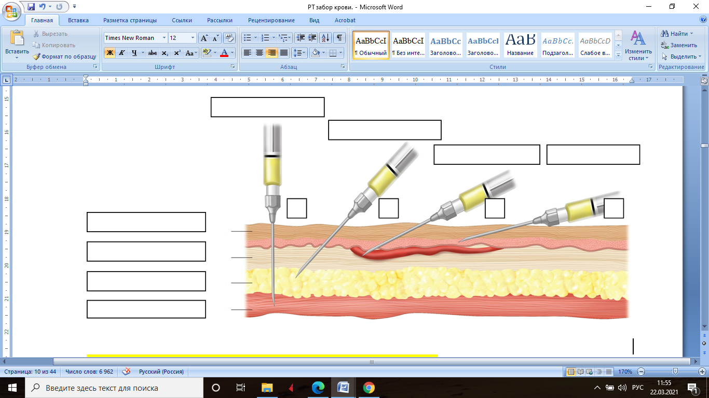***

**8. Задание в тестовой форме:** *выбрать верное суждение.*

1. РАСТВОР, ОШИБОЧНО ВВЕДЕННЫЙ ПОД КОЖУ И ВЫЗЫВАЮЩИЙ НЕКРОЗ ТКАНЕЙ, ЭТО

а. 10% хлористого кальция

б. 40% глюкозы

в. 25% магния сульфата

г. 0,9% хлорида натрия

2. ИНЪЕКЦИЮ ВНУТРИКОЖНО ВЫПОЛНЯЮТ ПОД УГЛОМ (ГРАД.):

а. 25

б. 90

в. 45

г. 5

3.ПРИ ВНУТРИКОЖНОЙ ИНЪЕКЦИИ ИГЛУ ВВОДЯТ НА ГЛУБИНУ:

а. две трети игл

б. среза иглы

в. одной трети иглы

г.всей иглы

4.ОБЛАСТЬЮ ДЛЯ ВЫПОЛНЕНИЯ ВНУТРИКОЖНОЙ ИНЪЕКЦИИ ЯВЛЯЕТСЯ:

а. внутренняя поверхность предплечья

б.переднебоковая поверхность живота

в.наружная поверхность плеча

г.боковая поверхность бедра

5.ЛЕКАРСТВЕННОЕ СРЕДСТВО, ВВОДИМОЕ ВНУТРИКОЖНО - ЭТО

а. клофелин

б.глюкоза

в. туберкулин

г. кордиамин

6.ТУБЕРКУЛИНОВЫЙ ШПРИЦ ИМЕЕТ ОБЪЕМ (МЛ):

а. 1

б. 10

в.5

г.20

7.ИГЛА ДЛЯ ВНУТРИКОЖНОЙ ИНЪЕКЦИИ ИМЕЕТ ДЛИНУ (ММ):

а. 16

б.25

в.20

г.30

8.ЛЕКАРСТВЕННОЕ СРЕДСТВО ПОДКОЖНО ВВОДЯТ В ОБЪЕМЕ НЕ БОЛЕЕ (МЛ):

а. 4

в. 2

б. 3

г. 5

9.ИГЛУ ПРИ ПОДКОЖНОЙ ИНЪЕКЦИИ ВВОДЯТ НА ГЛУБИНУ:

а. две трети

б. только среза

в. одной трети

г. всей

10.АНТИБИОТИКИ ЧАЩЕ ВВОДЯТ:

а. внутримышечно

б. подкожно

в. под язык

г. внутрикожно

11.ПРИ ВЫПОЛНЕНИИ ВНУТРИМЫШЕЧНОЙ ИНЪЕКЦИИ В ОБЛАСТЬ ВЕРХНЕГО НАРУЖНОГО КВАДРАНТА ЯГОДИЦЫ ПАЦИЕНТУ НЕОБХОДИМО ЗАНЯТЬ ПОЛОЖЕНИЕ:

а. сидя

б. стоя

в. лежа на животе

г. лежа на спине

12.МЕСТОМ ДЛЯ ВЫПОЛНЕНИЯ ВНУТРИМЫШЕЧНОЙ ИНЪЕКЦИИ ЯВЛЯЕТСЯ:

а. дельтовидная мышца

б. подлопаточная область

в. внутренняя поверхность предплечья

г. переднебоковая поверхность живота

13.ИНЪЕКЦИЮ ВНУТРИМЫШЕЧНО ВЫПОЛНЯЮТ ПОД УГЛОМ (ГР.):

а. 5

б. 60

в. 45

г. 90

14.ИНЪЕКЦИЮ ВНУТРИМЫШЕЧНО ЧАЩЕ ВЫПОЛНЯЮТ В:

а. верхний наружный квадрант ягодицы

б. подлопаточную область:

в. предплечье

г. плечо

15.ПРИ ПОДКОЖНОЙ ИНЪЕКЦИИ КОЖУ:

а. собирают в прямоугольную складку

б. собирают в треугольную складку

в. растягивают

г. распрямляют

16.ИГЛУ ПРИ ВНУТРИМЫШЕЧНОЙ ИНЪЕКЦИИ ВВОДЯТ НА ГЛУБИНУ:

а. две трети

б. только среза

в. одной трети

г. всей

17.ТЯЖЕЛАЯ ФОРМА АЛЛЕРГИЧЕСКОЙ РЕАКЦИИ ПРОЯВЛЯЕТСЯ В ВИДЕ:

а. аллергический ринит

б. анафилактического шока

в. крапивницы

г. покраснения

18.ДЛИНА ИГЛЫ ДЛЯ ВНУТРИМЫЧЕШЕЧНОГО ВВЕДЕНИЯ 25% РАСТВОРА СУЛЬФАТА МАГНИЯ (ММ):

а. 60

б. 10

в. 40

г. 20

19.К ПОСТИНЪЕКЦИОННЫМ ОСЛОЖНЕНИЯМ ОТНОСЯТСЯ ВСЕ, КРОМЕ:

а. инфильтрат

б. дерматит

в. гематома

г. липодистрофия

20.ПАРЕНТЕРАЛЬНО ЛЕКАРСТВЕННЫЕ СРЕДСТВА ВВОДЯТ:

а. внутривенно, внутримышечно

б. через дыхательные пути

в. в прямую кишку

г. через рот

**Эталоны ответов на задания в тестовой форме**

|  |  |  |  |  |  |  |  |  |  |
| --- | --- | --- | --- | --- | --- | --- | --- | --- | --- |
| 1-а | 2-г | 3-б | 4-а | 5-в | 6-а | 7-а | 8-в | 9-а | 10-а |
| 11-в | 12-а | 13-г | 14-а | 15-б | 16-а | 17-б | 18-а | 19-б | 20-а |

**АКТУАЛИЗАЦИЯ ОПОРНЫХ ЗНАНИЙ.**

1. **Задание*:*** *вписать правильный ответ.*

**\_\_\_\_\_\_\_\_\_\_\_\_\_ -** это самое частое осложнение подкожной и внутримышечной инъекции. Характеризуется образованием уплотнения в месте инъекции, которое легко определяют во время пальпации.

\_\_\_\_\_\_\_\_\_\_\_\_\_ - воспаление стенок вены с образованием в них тромбов в результате химического раздражения стенки вены лекарственным веществом.

**\_\_\_\_\_\_\_\_\_\_\_\_\_\_\_\_\_\_\_\_** комплекс профилактических мероприятий, направленных на предупреждение попадания микробов в рану во время операции, диагностических исследований, лечебных манипуляций.

\_\_\_\_\_\_\_\_\_\_\_\_\_\_\_\_\_\_\_\_\_ комплекс мероприятий, направленных на предупреждение заражения ран и лечение инфицированных ран воздействием на патогенные микроорганизмы.

1. Задание: *дописать анатомические места внутривенной венепункции и при помощи стрелок, отметить их на рисунке*

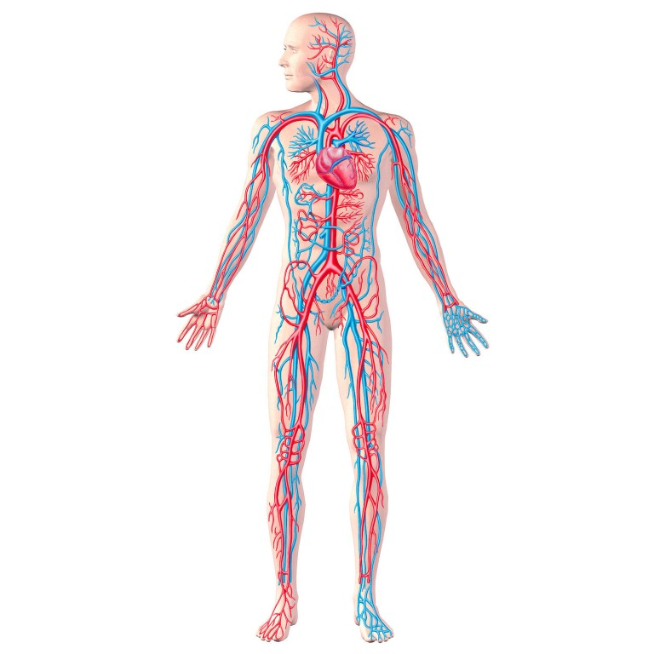

Периферическая венозная система

1.\_\_\_\_\_\_\_\_\_\_\_\_\_\_\_\_\_\_\_\_\_\_\_\_\_\_\_\_\_\_\_\_\_\_

2.\_\_\_\_\_\_\_\_\_\_\_\_\_\_\_\_\_\_\_\_\_\_\_\_\_\_\_\_\_\_\_\_\_\_

3.\_\_\_\_\_\_\_\_\_\_\_\_\_\_\_\_\_\_\_\_\_\_\_\_\_\_\_\_\_\_\_\_\_\_

4.\_\_\_\_\_\_\_\_\_\_\_\_\_\_\_\_\_\_\_\_\_\_\_\_\_\_\_\_\_\_\_\_\_\_

5. у детей \_\_\_\_\_\_\_\_\_\_\_\_\_\_\_\_\_\_\_\_\_\_\_\_\_\_\_

Центральная венозная система

1.\_\_\_\_\_\_\_\_\_\_\_\_\_\_\_\_\_\_\_\_\_\_\_\_\_\_\_\_\_\_\_\_\_

2.\_\_\_\_\_\_\_\_\_\_\_\_\_\_\_\_\_\_\_\_\_\_\_\_\_\_\_\_\_\_\_\_\_

3.\_\_\_\_\_\_\_\_\_\_\_\_\_\_\_\_\_\_\_\_\_\_\_\_\_\_\_\_\_\_\_\_\_

1. **Задание:** *определить цену деления шприца*

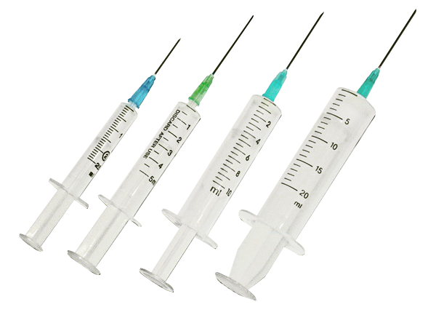

4

3

2

1

1. \_\_\_\_\_\_\_\_\_\_\_\_\_\_\_\_\_
2. \_\_\_\_\_\_\_\_\_\_\_\_\_\_\_\_\_
3. \_\_\_\_\_\_\_\_\_\_\_\_\_\_\_\_\_
4. \_\_\_\_\_\_\_\_\_\_\_\_\_\_\_\_\_
5. **Задание:** *Заполните схему 1 «Парентеральный путь введения лекарственных препаратов»*

*Схему 1. Парентеральный путь введения лекарственных препаратов*

1. **Задание:** *Заполните таблицу 3 « Постинъекционные осложнения»*

*Таблица 3.* *Постинъекционные осложнения*

|  |  |  |  |
| --- | --- | --- | --- |
| **Вид инъекции**  **Осложнение** | **Подкожная**  **инъекция** | **Внутримышечная инъекция** | **Внутривенная инъекция** |
| **Постинъекционные осложнения** |  |  |  |

# Задание: *прочитать содержание задачи, ответить на вопросы.*

Медицинская сестра по назначению врача подготовила оснащения для выполнения подкожной инъекции инсулина. Вынула инсулин из холодильника и тут же набрала в шприц. Обработала место инъекции двумя салфетками, смоченными спиртом и сразу ввела подкожно инсулин. Найдите ошибки в действиях медицинской сестры.

\_\_\_\_\_\_\_\_\_\_\_\_\_\_\_\_\_\_\_\_\_\_\_\_\_\_\_\_\_\_\_\_\_\_\_\_\_\_\_\_\_\_\_\_\_\_\_\_\_\_\_\_\_\_\_\_\_\_\_\_\_\_\_\_\_\_\_\_\_\_\_\_\_\_\_\_\_\_\_\_\_\_\_\_\_\_\_\_\_\_\_\_\_\_\_\_\_\_\_\_\_\_\_\_\_\_\_\_\_\_\_\_\_\_\_\_\_\_\_\_\_\_\_\_\_\_\_\_\_\_\_\_\_\_\_\_\_\_\_\_\_\_\_\_\_\_\_\_\_\_\_\_\_\_\_\_\_\_\_\_\_\_\_\_\_\_\_\_\_\_\_\_\_\_\_\_\_\_\_\_\_\_\_\_\_\_\_\_\_\_\_\_\_\_\_\_\_\_\_\_\_\_\_\_\_\_\_\_\_\_\_\_\_\_\_\_\_\_\_\_\_\_\_\_\_\_\_\_\_\_\_\_\_\_\_\_\_\_\_\_\_\_\_\_\_\_\_\_\_\_\_\_\_\_\_\_\_\_\_\_\_\_\_\_\_\_\_\_\_\_\_\_\_\_\_\_\_\_\_\_\_\_\_\_\_\_\_\_\_\_\_\_\_\_\_\_\_\_\_\_\_\_\_\_\_\_\_\_

\_\_\_\_\_\_\_\_\_\_\_\_\_\_\_\_\_\_\_\_\_\_\_\_\_\_\_\_\_\_\_\_\_\_\_\_\_\_\_\_\_\_\_\_\_\_\_\_\_\_\_\_\_\_\_\_\_\_\_\_\_\_\_\_\_\_\_\_\_\_\_\_\_\_\_\_\_\_\_\_\_\_\_\_\_\_\_\_\_\_\_\_\_\_\_\_\_\_\_\_\_\_\_\_\_\_\_\_\_\_\_\_\_\_\_\_\_\_\_\_\_\_\_\_\_\_\_\_\_\_\_\_\_\_\_\_\_\_\_\_\_\_\_\_\_\_\_\_\_\_\_\_\_\_

## 

## ТЕМА: «ВЗЯТИЕ КРОВИ НА ИССЛЕДОВАНИЕ. ВОЗМОЖНЫЕ ОСЛОЖНЕНИЯ ПРИ ВЕНЕПУНКЦИИ».

План.

1. Техника взятия крови из вены на лабораторные исследования.
2. Возможные осложнения при венепункции.

Лабораторные исследования являются дополнительным материалом одной из важнейших частей обследования пациента. В ряде случаев их данные оказывают решающее значение при постановке диагноза, оценке состояния пациента и контроле над проводимым лечением. Результаты лабораторного исследования во многом *зависят от правильности техники сбора биологического материала*, подлежащего исследованию.

1. **Задание:** *изучить схему 2 «Способы взятия крови на исследование из вены»*

*Схема 2 . Способы взятия крови на исследование из вены*

**Способы взятия крови на исследование из вены**

**открытый**

**закрытый**

С помощью системы

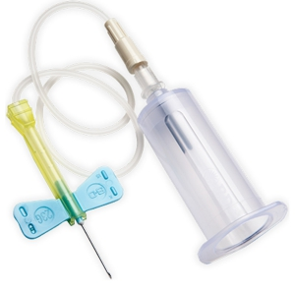 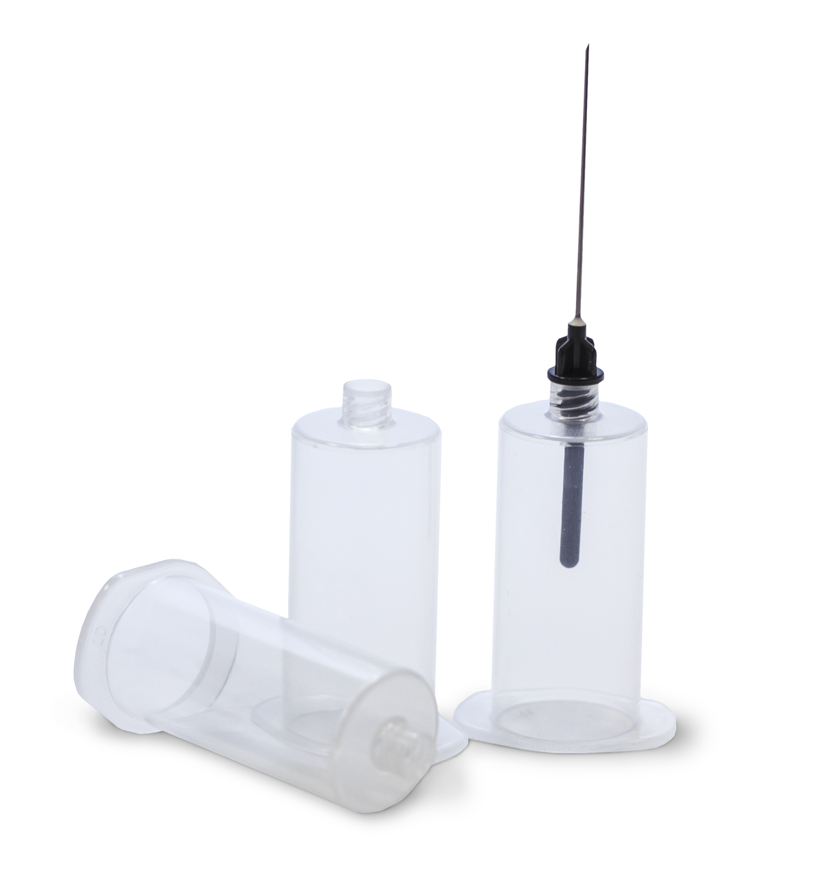

С помощью шприца

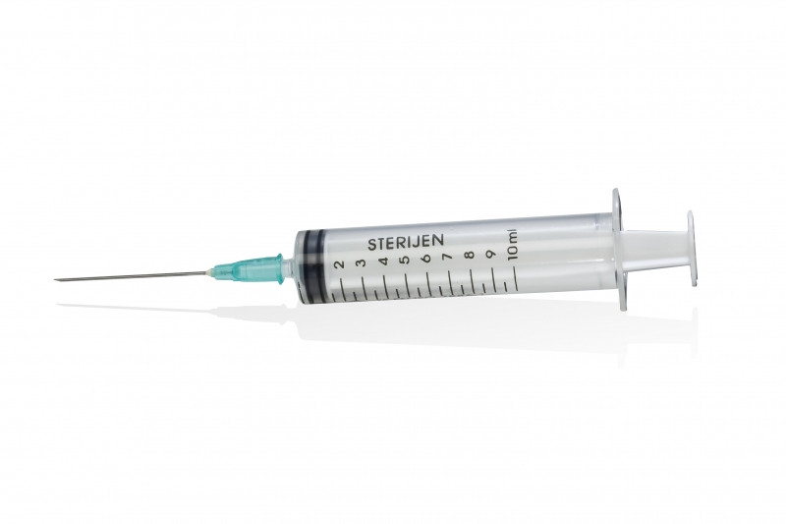

1. **Задание:** *изучить систему для закрытого способа взятия крови и преимущество метода*

Сама система состоит из трех компонентов: иглы, держателя и вакуумной пробирки.

*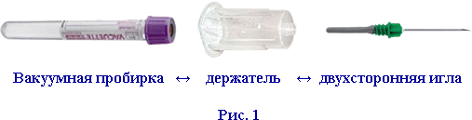*

*Рис.1 Система для закрытого способа взятия крови*

Преимуществом закрытого метода является:

* Безопасность работы;
* Простота и надежность маркировки и транспортировки;
* Точность смешивания с антикоагулянтами и другими реагентами в пробирке;
* Отсутствие гемолиза из-за большого диаметра иглы;
* Возможность взятия крови без жгута при хорошо видимых и полных вена;
* Увеличение скорости забора биоматериала за счет вакуума в пробирке;
* Наличие двухсторонней иглы, с мембраной, предотвращает ток крови при смене пробирки;
* Комфорт и удобство в использовании (предоставляют возможность взять кровь в несколько пробирок при одной венепункции, болевые ощущения у пациентов снижаются за счет V-образной заточки и уменьшенной толщины стенки иглы).

**3. Задание:** *Изучить схему 4 «Факторы, влияющие на результаты и искажающие результаты исследования»:*

*Схему 3. Факторы, влияющие на результаты и*

*искажающие результаты исследования*

**Факторы, влияющие на результаты исследования:**

*1. Объективные факторы* (этническая принадлежность (раса), пол, возраст, беременность, биологические ритмы и циркадный ритм).

*2. Субъективные факторы*(алкоголь, никотин, кофеин, наркотики, прием медикаментов, физическая активность, положение тела и питание)

**Факторы, искажающие результаты:**

*1.Внутренние (эндогенные) факторы*(острый гепатит, острая печеночная недостаточ., нарушение жирового обмена, гемолизирующие антитела и т. д.)

2.Внешние (экзогенные) факторы (лекарственные препараты-инфузионные растворы,антибиотики, антикоагулянты, которые попали при подготовке анализа, загрязнения-бактерии, грибы, биопленка из центрального венозного катетера)

**4. Задание:** *изучить подготовку пациента*

***Подготовка пациента***включает:

***Информирование пациента***

Расскажите пациенту о предстоящей процедуре, чтобы снять у него возможное беспокойство и избежать стрессовой ситуации.

***Разъясните определенные правила***, которые необходимо соблюдать. Например, пациент  должен быть информирован:

- о влиянии принимаемых им фармацевтических препаратов на исследуемые показатели;

- о соблюдении специальной диеты накануне проведения исследования;

- о необходимости взятия проб натощак (за исключением случаев экстренной диагностики).

***Если пациент - ребенок***, расскажите ему в доступной форме о предстоящих процедурах, используя термины, которые он может понять.

1. **Задание:** *Изучить ответственность медицинского сотрудника при взятии крови*
2. **Задание:**  *изучить таблицу 4 «Идентификация при взятии крови на исследование»*

*Таблица 4 .«Идентификация при взятии крови на исследование»*

|  |  |
| --- | --- |
| **Идентификация** | **Содержание** |
| **пациента** | Уточнить ФИО, дату рождения.  Возможно: номер истории болезни при госпитализации, отделение, номер палаты.  Ошибки случаются не только с часто встречающимися фамилиями.  Важно - всегда задавайте прямые вопросы.  Никогда не говорите: « Вы ведь гражданин  Кузнецов?»  Иначе на такой вопрос слабослышащий пациент или пациент со сниженными когнитивными способностями может ответить подтверждающим кивком головы. Пациент, который сидит на указанной кровати, может оказаться просто посетителем.  При отсутствии четкой идентификации пациента следует отказаться от взятия крови или уточнять данные. |
| **лица, выполняющего взятие крови** . | Идентификационные данные лица, осуществляющие взятие крови, должно быть доступны для каждой пробы и, если возможно, занесены в сопроводительный лист.  В случаях сомнительных результатов анализа помогут уточняющие вопросы о типе пробы и времени взятия крови, а также о состоянии пациента и других важных деталях. |
| **врача, выдавшего направление на исследование** | Идентификационные данные направляющего врача позволяет задать  уточняющие вопросы в случаях:  - неразборчиво написанных направлений;  - определения наиболее важных анализов при слишком малом объеме  материала пробы. |
| **пробы** | -Содержание пробирок без однозначной идентификации никогда нельзя направлять на анализ.  -Наклейки со штрих - кодом обеспечивают надежность идентификации.  -Идентификация должна всегда проводиться на первичной пробирке.  -Для подписи стеклянных и пластиковых пробирок должны использоваться только водостойкие фломастеры. |

1. **Задание:** *изучить правила прикрепления наклеек на пробирке*

Наклейки на пробирках с образцами прикреплены правильно, если:

- обеспечен свободный обзор содержимого пробирки;

-обеспечена возможность контроля заполнения пробирки;

-обеспечена возможность беспрепятственного отвинчивания винтовой крышки;

- пробирка и наклейка не застревают и не склеиваются с другими пробирками и  наклейками в центрифуге.

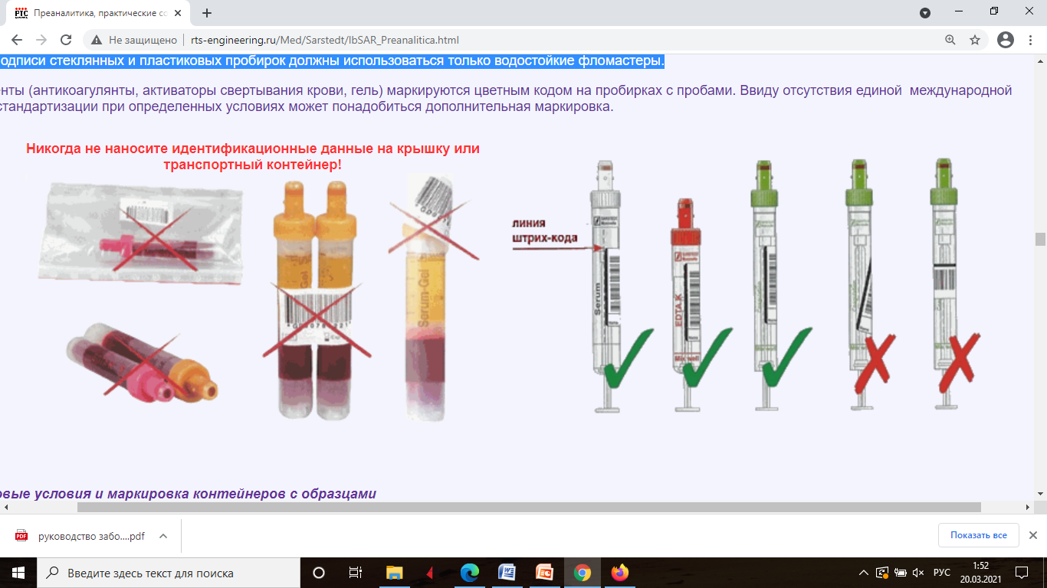 

1. **Задание:**  *изучить стандартные условия взятия проб крови*
2. **Задание:** *изучите алгоритм взятия крови из периферической вены* ***с помощью шприца***

**Оснащение:** Стул, кресло, или кушетка для забора крови. Манипуляционный столик, лоток стерильный, пинцет стерильный, вакуумная система для забора крови, шприц инъекционный одноразового применения 10,0-20,0 мл, контейнер для медицинских отходов, контейнер для транспортировки пробирок, штатив для пробирок, пробирки, реактивы (в зависимости от исследования и методики). Антисептическое средство для обработки рук, инъекционного поля или спирт этиловый 70%, дезинфицирующее средство, ватные или марлевые шарики стерильные, салфетки, лейкопластырь, очки, маска, халат, перчатки, жидкое мыло. диспансер с одноразовым полотенцем.

|  |  |  |  |
| --- | --- | --- | --- |
| **№ пп** | **Аспекты критериев оценки** | | **Отметка о выполнении** |
| **I.** | **Подготовка к проведению манипуляции** | | **1,6** |
| 1. Идентифицировать пациента. Убедиться в наличии у пациента информированного согласия на предстоящую процедуру. В случае отсутствия такового, уточнить дальнейшие действия у врача. | 1.1.jpg | 0,2 |
| 1. Вымыть и осушить руки (с использованием мыла или антисептика). | 1.2.jpg | 0,2 |
| 1. Подготовить необходимое оснащение. | | 0,2 |
| 1. Предложить/помочь пациенту занять удобное положение: сидя или лежа. | https://oniko.ua/images/services/services/1650_15924_ap501copy-medium.jpg | 0,2 |
| 1. Выбрать и осмотреть/пропальпировать область предполагаемой венепункции для избегания возможных осложнений. | C:\Users\users\Desktop\конкурс видеоролика\IMG_20210321_184054.jpg | 0,2 |
| При выполнении венепункции в область локтевой ямки - предложить пациенту максимально разогнуть руку в локтевом суставе, для чего подложить под локоть пациента клеенчатую подушечку. | 4.6.jpg | 0,2 |
| 1. Наложить жгут (на рубашку или пеленку) так, чтобы при этом пульс на ближайшей артерии пальпировался и попросить пациента сжать кисть в кулак .   При выполнении венепункции в область локтевой ямки – наложить жгут в средней трети плеча, пульс проверяем на лучевой артерии.  При наложении жгута женщине, не использовать руку на стороне мастэктомии. | C:\Users\users\Desktop\конкурс видеоролика\IMG_20210321_184416.jpg  4.8.jpg | 0,2 |
| 1. Надеть перчатки (нестерильные). | 1.8.jpg | 0,2 |
| **II.** | **Выполнение процедуры.** | | **2.0** |
| 1. Обработать область венепункции не менее чем двумя салфетками/ватными шариками с антисептическим раствором, движениями в одном направлении, одновременно определяя наиболее наполненную вену. | C:\Users\users\Desktop\конкурс видеоролика\IMG_20210321_184102.jpg | 0,4 |
| 1. Взять шприц, фиксируя указательным пальцем канюлю иглы. Остальные пальцы охватывают цилиндр шприца сверху. |  | 0,2 |
| 1. Натянуть кожу в области венепункции, фиксируя вену. Держать иглу срезом вверх, параллельно коже, проколоть ее, затем ввести иглу в вену (не более чем на 1/2 иглы). При попадании иглы в вену, ощущается «попадание в пустоту». | C:\Users\users\Desktop\конкурс видеоролика\IMG_20210321_184151.jpghttps://virtsl.ru/wp-content/uploads/2016464.jpg | 0,4 |
| 1. Убедиться, что игла в вене: потянуть поршень на себя, при этом в шприц должна поступить кровь. | C:\Users\users\Desktop\конкурс видеоролика\IMG_20210321_184232.jpg | 0,4 |
| Набрать в шприц необходимое количество крови. | | 0,2 |
| Развязать/ослабить жгут и попросить пациента разжать кулак. | | 0,4 |
| **III.** | **Окончание процедуры**. | | **1.4** |
| 1. Прижать к месту инъекции салфетку/ватный шарик с кожным антисептиком. Извлечь иглу, попросить пациента держать салфетку/ватный шарик у места венепункции 5 - 7 минут, прижимая большим пальцем второй руки. Перелить кровь в стеклянную пробирку аккуратно по внутренней стенке во избежание разбрызгивания.   Время, которое пациент держит салфетку/ватный шарик у места инъекции (5-7 минут), рекомендуемое. | C:\Users\users\Desktop\конкурс видеоролика\IMG_20210321_184102.jpg | 0,4 |
| 1. Убедиться, что наружного кровотечения в области венепункции нет. Сбросить шприц и использованный материал в ёмкость для дезинфекции. | | 0,2 |
| 1. Снять перчатки, поместить их в емкость для дезинфекции. | | 0,2 |
| 1. Вымыть и осушить руки (с использованием мыла или антисептика). | | 0,3 |
| 1. Сделать соответствующую запись о результатах выполнения в медицинскую документацию или оформить направление | | 0,2 |
| 1. Организовать доставку проб в лабораторию. | | 0,1 |
| **Итого** | | **5,0** |
|

1. **Задание:** *изучите последовательность пробирок при взятии крови*

При взятии крови из периферической вены на исследования с использованием различных реагентов, необходимо соблюдать последовательность: вначале проводится взятие крови без антикоагулянтов, затем в пробирки с антикоагулянтами во избежание загрязнения ими.

**По порядку забирается**:

1. Кровь для микробиологических исследований.

2. Нативная кровь без антикоагулянтов для получения сыворотки (биохимия).

3. Цитратная кровь для коаугологических исследований.

4. Кровь для гематологических исследований.

5. Кровь с ингибиторами гликолиза (фториды) для исследования глюкозы.

6. Кровь с литиевым гепарином (LH) для газов и электролитов.

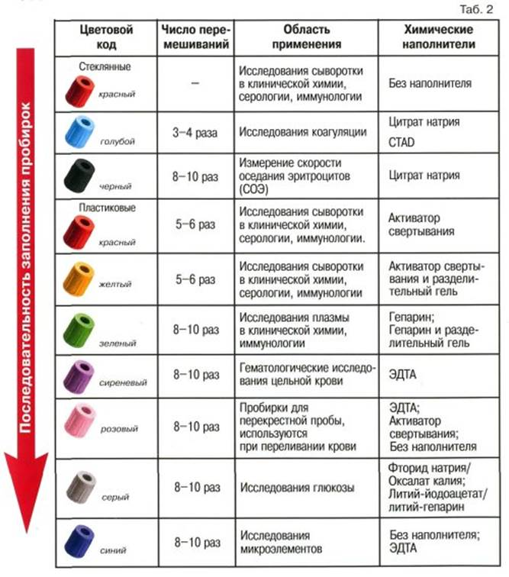



Помните, что чрезмерно длительный стаз (›1 мин) способен вызвать изменения концентрации белков от 5% до 15%, газов крови, электролитов (К, Са), билирубина, показателей коагулограммы.

При слишком быстром всасывании крови в шприц вызывается частичный гемолиз как и использование игл слишком большого диаметра (завихрение в токе крови).

Взятие крови из центрального венозного катетера должно осуществляться до проведения диагностических процедур, инфузий, переливания крови, растворов, пункций, инъекций, биопсий, пальпаций, эндоскопий, диализа.

1. **Задание:** *изучить изучите алгоритм взятия крови из периферической вены* ***с помощью вакутейнера***

*Таблица*  10

|  |  |  |  |  |
| --- | --- | --- | --- | --- |
| **№ пп** | **Аспекты критериев оценки** | | | **Отметка о выполнении** |
| **1.** | **Подготовка к проведению манипуляции** | | | **1,5** |
|  | 1.1. Идентифицировать пациента, представиться, объяснить ход и цель процедуры. Убедиться в наличии у пациента информированного согласия на предстоящую процедуру взятия крови. В случае отсутствия такового уточнить дальнейшие действия у врача. | 1.1.jpg | | 0,2 |
| 1.2. Предложить пациенту или помочь ему занять удобное положение: сидя или лежа | https://oniko.ua/images/services/services/1650_15924_ap501copy-medium.jpg | | 0,15 |
| 1.3. Промаркировать пробирки, указав ФИО пациента, отделение» (с целью исключения ошибки при идентификации пробы биоматериала). | https://pandia.ru/text/80/134/images/image001_209.gif  https://medicrashodka.ru/image/cache/data/Samokleiashiesia%20etiketki/poverkhnost%27%203-500x500.jpg | | 0,2 |
| 1.4. Обработать руки гигиеническим способом, осушить. |  | | 0,2 |
| 1.5. Обработать руки антисептиком. Не сушить, дождаться полного высыхания антисептика. | 1.2.jpg | |  |
| 1.6. Надеть нестерильные перчатки. | 1.8.jpg | | 0,2 |
| 1.7. Выбрать пробирки, соответствующие заявленным тестам или необходимым пациенту лабораторным исследованиям, приготовить иглу, держатель, спиртовые салфетки, пластырь. | https://avatars.mds.yandex.net/get-zen_doc/224467/pub_5c0912d6ba341100abc705cb_5c09130ebfd94d00ada6b091/scale_1200 | | 0,15 |
| 1.8. Наложить жгут на рубашку или пеленку на 7-10 см выше места венепункции. Жгут нужно накладывать не более, чем на одну минуту. Большее время сдавливания вены может повлиять на результаты анализов вследствие изменения концентраций в крови некоторых показателей. | C:\Users\users\Desktop\конкурс видеоролика\IMG_20210321_184416.jpg  4.8.jpg | | 0,2 |
| 1.9. Попросить пациента сжать кулак. Нельзя задавать для руки физическую нагрузку (энергичное «сжимание и разжимание кулака»), так как это может привести к изменениям концентрации в крови некоторых показателей. Выбрать место венепункции. Наиболее часто используются средняя локтевая и подкожные вены, однако можно пунктировать и менее крупные и полнокровные вены тыльной поверхности запястья и кисти. | | | 0,2 |
| **2.** | **Алгоритм выполнения манипуляции** | | | **2,5** |
| 2.1. Взять иглу и снять защитный колпачок с нее. Если используется двусторонняя игла – снять защитный колпачок серого или белого цвета. | | 1.jpg | 0,2 |
| 2.2. Вставить иглу в иглодержатель и завинтить до упора. | | 2.jpg | 0.2 |
| 2.3. Продезинфицировать место венепункции марлевой салфеткой или тампоном, смоченным антисептическим раствором, круговыми движениями, от центра к периферии. | | C:\Users\users\Desktop\конкурс видеоролика\IMG_20210321_184102.jpg | 0.2 |
| 2.4. Подождать до полного высыхания антисептического раствора (30-60 секунд). Нельзя вытирать и обдувать место прокола, чтобы не занести на него микроорганизмы. Нельзя также пальпировать вену после дезинфекции. Если во время венепункции возникли сложности, и вена пальпировалась повторно, эту область нужно продезинфицировать снова. | | | 0.2 |
| 2.5. Снять колпачок с другой стороны иглы. | 2.jpg | | 0.2 |
| 2.6. Обхватить левой рукой предплечье пациента так, чтобы большой палец находился на 3-5 см. ниже места венепункции, натянуть кожу. | | | 0.3 |
| 2.7. Расположить иглу по одной линии с веной, скосом вверх, и пунктировать вену под углом 15 – 30 градусов к коже. | 3.jpg | | 0.3 |
| 2.8. Вставить заранее приготовленную пробирку в иглодержатель до упора и удерживать ее, пока кровь не перестанет поступать в пробирку. Жгут необходимо снять сразу же после начала поступления крови в пробирку. Убедиться, что пациент разжал кулак. Кровь проходит в пробирку, пока полностью не компенсирует созданный в ней вакуум. Если кровь не идет, это значит, что игла прошла вену насквозь - в этом случае нужно немного вытянуть иглу, но не вынимать, пока кровь не пойдет в пробирку. Точность заполнения пробирки составляет ±10 % от номинального объема. | 4.jpg | | 0.3 |
| 2.9. Извлечь пробирку из держателя. | 5.jpg | | 0.2 |
| 2.10. Сразу же после заполнения пробирку нужно аккуратно перевернуть для смешивания пробы с наполнителем: пробирку без антикоагулянтов – 5-6 раз; пробирку с цитратом – 3-4 раза, пробирку с гепарином, ЭДТА и другими добавками – 8-10 раз. Пробирки нельзя встряхивать - это может вызвать пенообразование и гемолиз, а также привести к механическому лизису эритроцитов. Если это необходимо, в иглодержатель вставляется ряд других пробирок для получения нужного объема крови для различных исследований. Повторно вводить иглу в вену для этого не нужно. | 6.jpg | | 0.2 |
| 2.11. После того как все необходимые пробирки будут наполнены, приложить сухую стерильную салфетку к месту венепункции и извлечь иглу. | C:\Users\users\Desktop\конкурс видеоролика\IMG_20210321_184102.jpg | | 0.2 |
| **3.** | **Завершение манипуляции** | | | **1,0** |
| 3.1. Использованную иглу вместе с одноразовым держателем поместить в контейнер для острых предметов. Многоразовые держатели отсоединяются путем помещения иглы в специальное отверстие в крышке контейнера. Игла откручивается от держателя, оставаясь в контейнере. В целях предотвращения контакта с кровью запрещается разбирать иглу и держатель в руках! |  | | 0,2 |
| 3.2. Убедиться, что наружного кровотечения у пациента в области венепункции нет. | | | 0,1 |
| 3.3. Наложить давящую повязку на руку или бактерицидный пластырь. | | | 0,1 |
| 3.4. Обработать руки в перчатках дезинфицирующим средством. | | | 0,1 |
| 3.5. Подвергнуть дезинфекции весь использованный материал. Снять перчатки, поместить в емкость для дезинфекции или непромокаемый пакет/контейнер для утилизации отходов класса Б. | | | 0,1 |
| 3.6. Обработать руки гигиеническим способом, осушить. | | | 0,1 |
| 3.7. Уточнить у пациента о его самочувствии. | | | 0,1 |
| 3.8. Сделать соответствующую запись о результатах выполнения услуги в медицинскую документацию или оформить направление. | | | 0,1 |
| 3.9. Организовать доставку пробирок с полученным лабораторным материалом в лабораторию. Транспортировать в соответствующие лаборатории промаркированные пробирки в вертикальном положении, в специальных контейнерах с крышками, подвергающимися дезинфекции. | | | 0,1 |
|  | ***Общая сумма баллов*** | | | **5,0** |

1. **Задание:** *изучить действия при прекращении тока крови во время взятия пробы*

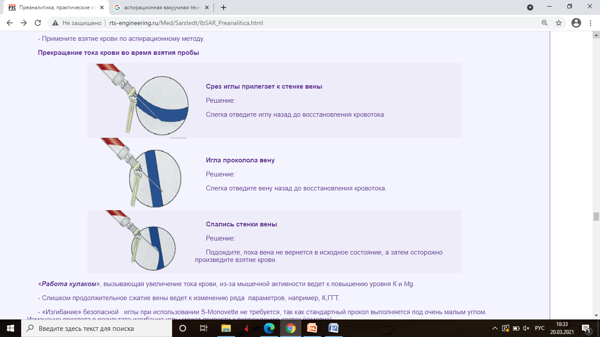

1. **Задание:** *изучить строение глюкометра и ручки для прокалывания:*

*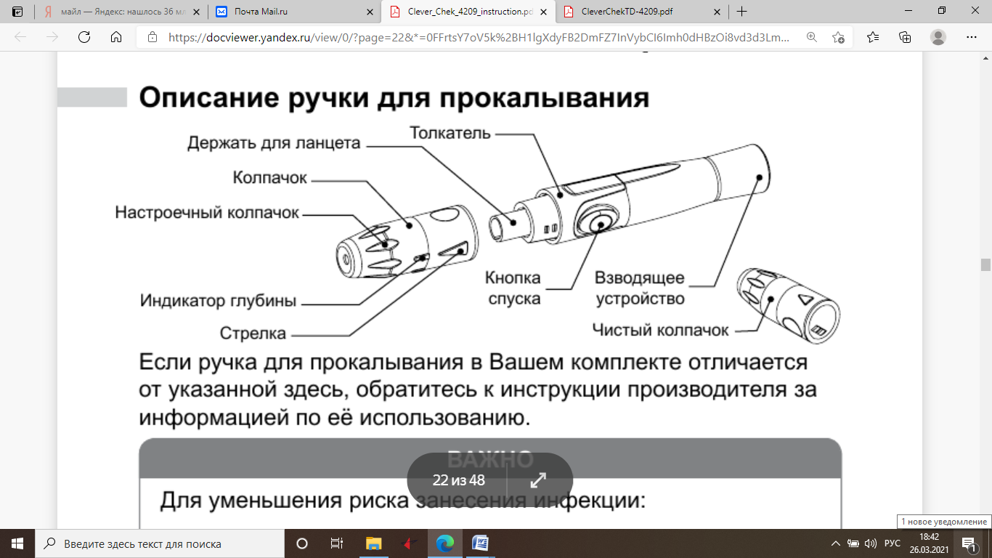*

Рис 2. Описание ручки для прокалывания

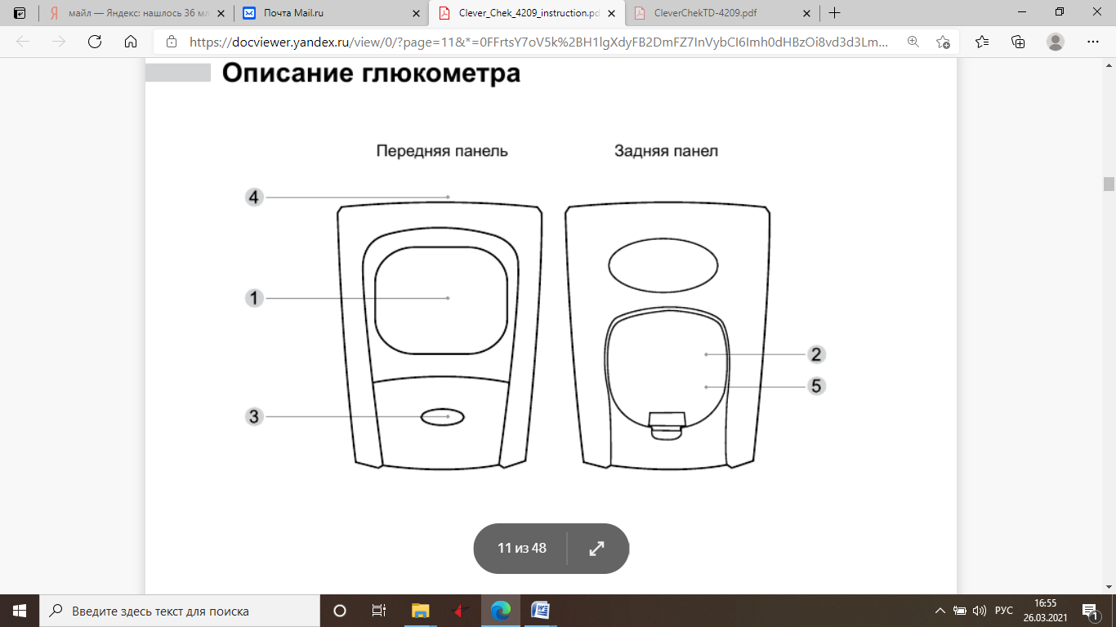

Рис 3.Описание глюкометра

1.Экран

2. Батарейный отсек

3. Главная кнопка. Вход в память глюкометра.

4. Тестовый слот. Вставьте сюда тестовую полоску для включения глюкометра и начала работы.

5. Кнопка настройки. Внутри батарейного отсека.

1. **Задание:** *изучить правила измерения сахара в крови с помощью глюкометра*

Функциональное назначение простой медицинской услуги: диагностика заболеваний.

**Оснащение:** манипуляционный столик, кушетка (в случае получения крови у пациента в положении лежа) стул, кресло (в случае получения крови у пациента в положении сидя), непрокалываемый контейнер для использованных ланцетов, лоток для расходуемого материала, емкости для дезинфекции, непромокаемый пакет/контейнер для утилизации отходов класса Б, антисептический раствор для обработки места прокола кожи пациента, антисептик для обработки рук, дезинфицирующее средство, ватные или марлевые шарики или салфетки стерильные, перчатки нестерильные, глюкометр, (В наборе к глюкометру: тубус с тест полосками, инструмент для прокалывания кожи, ланцеты).

|  |  |  |
| --- | --- | --- |
| **№ пп** | **Аспекты критериев оценки** | **Отметка о выполнении** |
| **1.** | **Подготовка к проведению процедуры** | **1,0** |
|  | 1.1. Подготовка оснащения: глюкометр, тест-полоски, стерильные ланцеты, стерильные ватные шарики, кожный антисептик, нестерильные перчатки. По причине разнообразия моделей глюкометров и технологий измерения, перед началом манипуляции необходимо ознакомиться с инструкцией, прилагаемой к аппарату. | 0,3 |
| 1.2. Подготовка пациента: представиться пациенту и получить у него информированное согласие на процедуру. | 0,3 |
| 1.3. Подготовка медицинской сестры: обработать руки гигиеническим способом, надеть перчатки. | 0,4 |
| **2.** | **Алгоритм выполнения процедуры** | **2,8** |
| 2.1. Тест-полоску вставить в отверстие глюкометра до появления легкого щелчка. (Большинство глюкометров включаются автоматически после того, как тест-полоска будет вставлена). | 0,5 |
| 2.2. Дважды обработать кожу в области подушечки пальца ватными шариками, смоченными в кожном антисептике. | 0,6 |
| 2.3.С помощью ланцета проколоть кожу пальца. На пальце в области прокола появится круглая капля крови, которую нужно нанести на тест-полоску. | 0,6 |
| 2.4. После нанесения достаточного количества крови на тест полоску начнется измерение уровня глюкозы, которое занимает от 3 до 45 секунд в зависимости от модели глюкометра. По истечении определенного времени на дисплее глюкометра появляются цифры, указывающие уровень глюкозы в крови. Сообщить пациенту результат измерения. | 0,6 |
| 2.5. Приложить к месту прокола третий ватный шарик с кожным антисептиком. | 0,5 |
| **3.** | **Завершение процедуры** | **1,2** |
| 3.1. Все предметы медицинского назначения, использованные во время манипуляции, заложить на дезинфекцию с последующей их утилизацией. | 0,3 |
| 3.2. Снять перчатки, заложить на дезинфекцию с последующей утилизацией. | 0,3 |
| 3.3. Обработать руки гигиеническим способом. | 0,3 |
| 3.4. Записать показания глюкометра в медицинскую документацию. | 0,3 |
| ***Общая сумма баллов*** | **5,0** |

1. **Задание :** *изучить возможные осложнения при венепункции*

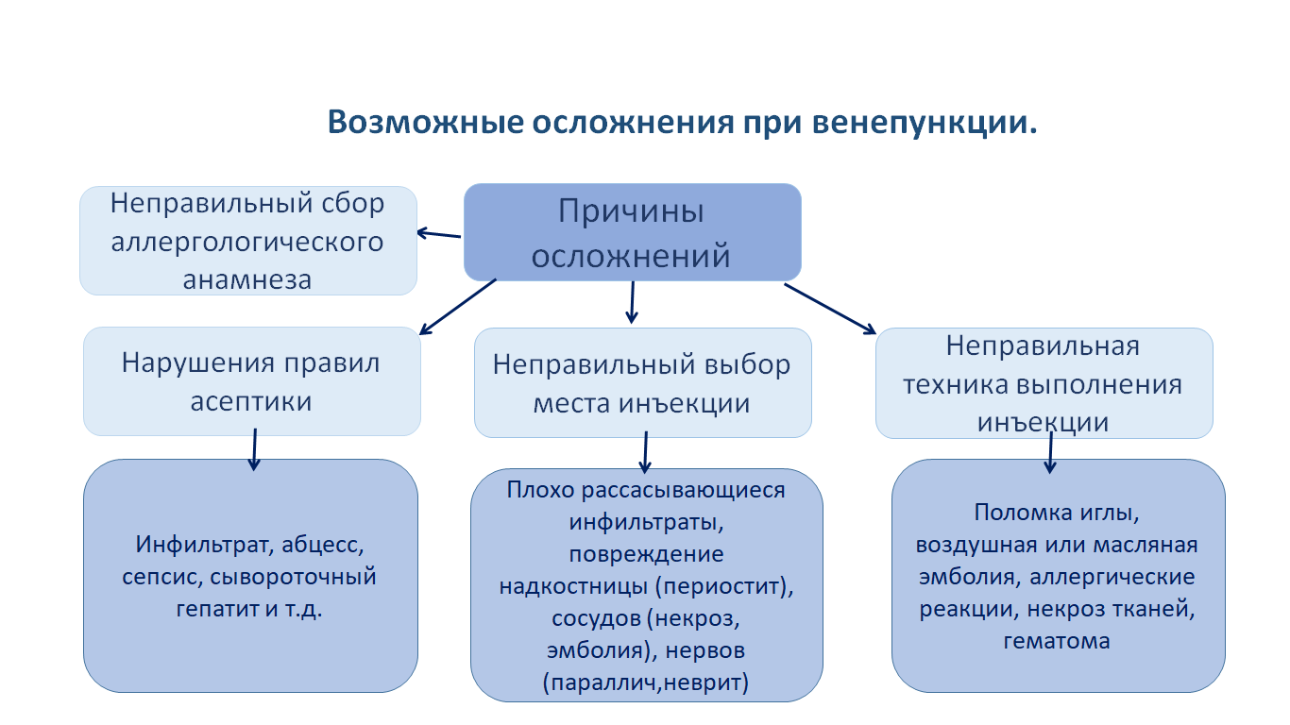

1. **Задание:** *изучить таблицу возможных осложнений при венепункции*

|  |  |  |  |  |  |
| --- | --- | --- | --- | --- | --- |
| **№** | **Осложнения** | **Проявление** | **Причины** | **Профилактика** | **Помощь** |
| 1 | Инфильтрат - уплотнение в области инъекции, покраснение (гиперемия) кожи, припухлость | Жалобы на легкую болезненность. Объективно: определяемый пальпаторно участок уплотнения в области постановки инъекций | Нарушение техники инъекции (выполнение в/м инъекции короткой иглой, введение не подогретых масляных растворов).  Многократные инъекции в одно и то же место.  Неточный выбор места инъекции.  Нарушение асептики. | Соответствие инъекционной иглы и глубины ее введения.  Подогревание масляных растворов на водяной бане до 35-380С.  Смена мест постановки инъекций.  Выбор места инъекции.  Соблюдение асептики. | Исключить инъекции в область инфильтрата.  Попросить пациента не расчесывать данную область, соблюдать гигиену.  Постановка полуспиртов-ого согревающего компресса.  Применение грелки.  По назначению врача – физиопроцедуры. |
| 2 | Абсцесс – гнойное воспаление мягких тканей | Жалобы на выраженную болезненность в области инъекции.  Объективно: гиперемия, при пальпации болезненность уплотнение, местная гипертермия. Возможна общая гипертермия | Занесение инфекции при ослабленном организме пациента | Соблюдение асептики | Хирургическое |
| 3 | сепсис, гепатит, СПИД | Клиническая картина в зависимости от инфекционного агента | Грубое нарушение асептики: работа с нестерильными медикаментами, препаратами крови, инструментарием | Соблюдение асептики, работа с одноразовым инструментарием | По назначению врача |
| 4 | Масляная эмболия – закупорка маслом кровеносного сосуда при введении масляного препарата | Удушье, кашель, цианоз: угроза жизни | Прокол кровеносного сосуда при в/м или п/к введении масляного раствора | Введение масляных препаратов с обязательным контролем возможного прокола кровеносного сосуда (проверка поршнем) | По назначению врача |
| 5 | Воздушная эмболия | Удушье, кашель, цианоз: угроза жизни  но проявляются быстрее | Попадание воздуха из шприца или системы в кровеносный сосуд | Вытеснение воздуха из шприца или системы перед прокола; во время в/в инъекции вводить не весь | По назначению врача |
| 6 | Ошибочное введение лекарственного препарата | Местная или общая реакция организма | Невнимательность медсестры | Вводить лекарства согласно листу врачебных назначений.  Прочитывать название и дозу препарата на ампуле или флаконе. | Прекратить ведение, если препарат не введен полностью.  Ввести по назначению врача Приложить пузырь со льдом.  Наложить жгут выше места инъекции, если возможно.  Сообщить врачу. |
| 7 | Поломка иглы |  | Использова-ние некачествен-ных игл.  Резкое сокращение мышцы пациента во время инъекции | Провести перед инъекцией психотерапевтическую подготовку пациента.  Выполнять в/м инъекцию при положении пациента лежа.  Вводить иглу не до конца | Хирургичес-кое  Попытаться извлечь иглу пинцетом.  Сообщить врачу. |
| 8 | Гематома – ограниченное скопление крови мягких тканях (кровоизлияние под кожу) | Жалобы на болезненность. Объективно: багровое пятно | Прокол кровеносного сосуда, при в/в инъекции – прокол обеих стенок вены. | Правильная техника выполнения инъекции | Прекратить введение лекарства.  Постановка полуспирто-вого согревающее-го компресса.  Прекратить инъекции в данную область (вену). |
| 9 | Некроз – омертвение мягких тканей | Жалобы на резкую боль. Объективно: в области инъекции отек, гиперемия | Попадание раздражающего препарата под кожу или в другие мягкие ткани при его ошибочном введении п/к или в/м; либо при проколе вены насквозь | Профилактика ошибочного введения лекарства.  Правильная техника в/в инъекции | Прекратить ведение, если препарат не введен полностью.  Сообщить врачу, выполнить назначения врача |
| 10 | Флебит – воспаление вены | Жалобы на боль. Объективно: гиперемия по ходу воспаленной вены, возможна гипертермия | Частые венепункции в одну вену | Смена мест венепункции | По назначению врача |
|  | Повреждение нервных стволов, крупной артерии, костной ткани при выполнении в/м инъекции | Жалобы на боль. Объективно: отек. Гиперемия, функциональные нарушения (вплоть до паралича) | Механическое повреждение иглой | Правильный выбор места инъекции | По назначению врача |
|  | Аллергические реакции | Местные реакции: зуд, отек, гиперемия, высыпания. Общие реакции: заложенность носа, сыпь, отек Квинке, анафилактитческий шок | Индивидуальная повышенная чувствительность организма к препарату | Предварительный опрос пациента о переносимости лекарств, постановка скарификационной пробы | По назначению врача |
|  | Анафилактический шок – резко выраженная системная аллергическая реакция на лекарственное вещество немедленного типа | Жалобы: на чувство стеснения в груди, затруднение дыхания. Объективно: покраснение кожи, сыпь, приступы кашля, выраженное беспокойство, одышка, рвота, снижение АД, сердечная аритмия | Повышенная чувствительность организма к аллергену | Предварительный опрос пациента о переносимости лекарств, постановка скарификационной пробы | Доврачебная помощь:   * Прекратить введение лекарства; * уложить пациента, приподняв ноги, повернув голову на бок; * вызвать через посредника врача; * наложить жгут выше места введения или пузырь со льдом; * ввести п\к 0.5-1,0мл 0,1% раствора адреналина; * измерить АД. * подать увлажненный кислород;   выполнять врачебные назначения. |

# ЗАКРЕПЛЕНИЕ ИЗУЧЕННОГО МАТЕРИАЛА

## Самостоятельная работа

1. **Задание:** *заполнить пропуски в схеме «Способы взятия крови на исследование из вены»*

**Способы взятия крови на исследование из вены**

 

С помощью шприца



1. **Задание:** *при помощи стрелок, определить правильную последовательность алгоритма взятия крови с помощью вакутейнера*

1

Вставить заранее приготовленную пробирку в иглодержатель до упора и удерживать ее, пока кровь не перестанет поступать в пробирку. Жгут необходимо снять сразу же после начала поступления крови в пробирку. Убедиться, что пациент разжал кулак.

2

Извлечь пробирку из держателя. Сразу же после заполнения пробирку нужно аккуратно перевернуть для смешивания пробы с наполнителем.

3

3 этап

Продезинфицировать место венепункции марлевой салфеткой или тампоном, смоченным антисептическим раствором, круговыми движениями, от центра к периферии.

4

4 этап

Расположить иглу по одной линии с веной, скосом вверх, и пунктировать вену под углом 15 – 30 градусов к коже.

5

Приложить сухую стерильную салфетку к месту венепункции и извлечь иглу

6

Подождать до полного высыхания антисептического раствора. Снять колпачок с другой стороны иглы.

1. **Задание:** з*аполнить пустые графы в таблице*  *«Возможные осложнения при венепункции».*

|  |  |  |  |  |
| --- | --- | --- | --- | --- |
| ***Осложнение*** | ***Определение*** | ***Причины*** | ***Помощь*** | ***Профилактика*** |
|  |  |  |  |  |
|  |  |  |  |  |
|  |  |  |  |  |
|  |  |  |  |  |
|  |  |  |  |  |
|  |  |  |  |  |
|  |  |  |  |  |
|  |  |  |  |  |
|  |  |  |  |  |
|  |  |  |  |  |
|  |  |  |  |  |

**4. Задание в тестовой форме:** *выбрать верное суждение.*

1. ПРИ НЕСОБЛЮДЕНИИ ПРАВИЛ АСЕПТИКИ ВОЗНИКАЕТ ОСЛОЖНЕНИЕ:

а.отек Квинке

б. крапивница

в. абсцесс

г. анафилактический шок

2. РАЗОВАЯ ДОЗА АДРЕНАЛИНА ПРИ АНАФИЛАКТИЧЕСКОМ ШОКЕ

СОСТАВЛЯЕТ:

а. 0,5 мг

б. 1-2 мг

в. 0,25-0,5 мг

г. 5-10 мг

3. КРОВЬ НА БИОХИМИЧЕСКИЙ АНАЛИЗ БЕРУТ

а. после завтрака

б. утром натощак

в. в любое время суток

г. перед обедом

4. ИССЛЕДОВАНИЕ КРОВИ НА СОДЕРЖАНИЕ ГЛЮКОЗЫ ПРОВОДЯТ В

ЛАБОРАТОРИИ

а. клинической

б. биохимической

в. цитологической

г. Бактериологической

5. ИССЛЕДОВАНИЕ КРОВИ НА СОДЕРЖАНИЕ АНТИТЕЛ К ВИЧ ПРОВОДЯТ В ЛАБОРАТОРИИ

а. биохимической

б. клинической

в. бактериологической

г. иммунологической

**5.Задание:** *прочитать содержание задачи, ответить на вопросы.*

**Задача №1.**

Студент медицинского колледжа во время прохождения практики уколол палец инфицированной иглой в процедурном кабинете. От гепатита «В» студент не привит.

Составьте план мероприятия. Напишите состав аптечки.

**Задача №2**

Вы медицинская сестра процедурного кабинета терапевтического отделения. У Вас есть возможность взять пробу венозной крови шприцем и с помощью вакуумной системы. Какой из способов наиболее предпочтителен? Ответ обоснуйте. Объясните преимущества выбранного Вами способа пациенту.

**\_\_\_\_\_\_\_\_\_\_\_\_\_\_\_\_\_\_\_\_\_\_\_\_\_\_\_\_\_\_\_\_\_\_\_\_\_\_\_\_\_\_\_\_\_\_\_\_\_\_\_\_\_\_\_\_\_\_\_\_\_\_\_\_\_\_\_\_\_\_\_\_\_\_\_\_\_\_\_\_\_\_\_\_\_\_\_\_\_\_\_\_\_\_\_\_\_\_\_\_\_\_\_\_\_\_\_\_\_\_\_\_\_\_\_\_\_\_\_\_\_\_\_\_\_\_\_\_\_\_\_\_\_\_\_\_\_\_\_\_\_\_\_\_\_\_\_\_\_\_\_\_\_\_\_\_\_\_\_\_\_\_\_\_\_\_\_\_\_\_\_\_\_\_\_\_\_\_\_\_\_\_\_\_\_\_\_\_\_\_\_\_\_\_\_\_\_\_\_\_\_\_\_\_\_\_\_\_\_\_\_\_\_\_\_\_\_\_\_\_\_\_\_\_\_\_\_\_\_\_\_\_\_\_\_\_\_\_\_\_\_\_\_\_\_\_\_\_\_\_\_\_\_\_\_\_\_\_\_\_\_\_\_\_\_\_\_\_\_\_\_\_\_\_\_\_\_\_\_\_\_\_\_\_\_\_\_\_\_\_\_\_\_\_\_\_\_\_\_\_\_\_\_\_\_\_\_\_\_\_\_\_\_\_\_\_\_\_\_\_\_\_\_\_\_\_\_\_\_\_\_\_\_\_\_\_\_\_\_\_\_\_\_\_\_\_\_\_\_\_\_\_\_\_\_\_\_\_\_\_\_\_\_\_\_\_\_\_\_\_\_\_\_\_\_\_\_\_\_\_\_\_\_\_\_**

**Задача №3**

Пациенту назначено взятие крови из вены с помощью вакуумной системы для биохимического, общего анализа крови и коагулограмма. Пациент опоздал в процедурный кабинет. В целях экономии времени медицинская сестра не провела обработку рук на гигиеническом уровне, надела перчатку только на одну руку.

Медицинская сестра при взятии пробы крови собрала систему "игла-держатель" и сразу присоединила к ней пробирку. При венепункции кровь в пробирку самостоятельно не поступает. Почему? Какое осложнение может возникнуть? Ответ обоснуйте.

**\_\_\_\_\_\_\_\_\_\_\_\_\_\_\_\_\_\_\_\_\_\_\_\_\_\_\_\_\_\_\_\_\_\_\_\_\_\_\_\_\_\_\_\_\_\_\_\_\_\_\_\_\_\_\_\_\_\_\_\_\_\_\_\_\_\_\_\_\_\_\_\_\_\_\_\_\_\_\_\_\_\_\_\_\_\_\_\_\_\_\_\_\_\_\_\_\_\_\_\_\_\_\_\_\_\_\_\_\_\_\_\_\_\_\_\_\_\_\_\_\_\_\_\_\_\_\_\_\_\_\_\_\_\_\_\_\_\_\_\_\_\_\_\_\_\_\_\_\_\_\_\_\_\_\_\_\_\_\_\_\_\_\_\_\_\_\_\_\_\_\_\_\_\_\_\_\_\_\_\_\_\_\_\_\_\_\_\_\_\_\_\_\_\_\_\_\_\_\_\_\_\_\_\_\_\_\_\_\_\_\_\_\_\_\_\_\_\_\_\_\_\_\_\_\_\_\_\_\_\_\_\_\_\_\_\_\_\_\_\_\_\_\_\_\_\_\_\_\_\_\_\_\_\_\_\_\_\_\_\_\_\_\_\_\_\_\_\_\_\_\_\_\_\_\_\_\_\_\_\_\_\_\_\_\_\_\_\_\_\_\_\_\_\_\_\_\_\_\_\_\_\_\_\_\_\_\_\_\_\_\_\_\_\_\_\_\_\_\_\_\_\_\_\_\_\_\_\_\_\_\_\_\_\_\_\_\_\_\_\_\_\_\_\_\_\_\_\_\_\_\_\_\_\_\_\_\_\_\_\_\_\_\_\_\_\_\_\_\_\_\_\_\_\_\_\_\_\_\_\_\_\_\_\_\_**

**Задача №4**

Пройдите по ссылке или считайте QR – код, посмотрите внимательно видеоролик. Найдите ошибку и напишите ответ.

|  |  |
| --- | --- |
| Ссылка на видео  <https://youtu.be/kB8tBAsIuFA> | http://qrcoder.ru/code/?https%3A%2F%2Fyoutu.be%2FkB8tBAsIuFA&4&0 |

Ответ обоснуйте: \_\_\_\_\_\_\_\_\_\_\_\_\_\_\_\_\_\_\_\_\_\_\_\_\_\_\_\_\_\_\_\_\_\_\_\_\_\_\_\_\_\_\_\_\_\_\_\_\_\_\_\_\_\_\_\_\_\_\_\_\_\_\_\_\_\_\_\_\_\_\_\_\_\_\_\_\_\_\_\_\_\_\_\_\_\_\_\_\_\_\_\_\_\_\_\_\_\_\_\_\_\_\_\_\_\_\_\_\_\_\_\_\_\_\_\_\_\_\_\_\_\_\_\_\_\_\_\_\_\_\_\_\_\_\_\_\_\_\_\_\_\_\_\_\_\_\_\_\_\_\_\_\_\_\_\_\_\_\_\_\_\_\_\_\_\_\_\_\_\_\_\_\_\_\_\_\_\_\_\_\_\_\_\_\_\_\_\_\_\_\_\_\_\_\_\_\_\_\_\_\_\_\_\_\_\_\_\_\_\_\_\_\_\_\_\_\_\_\_\_\_\_\_\_\_\_\_\_\_\_\_

**6. Задание:** *записать с помощью заглавных букв правильную последовательность*

**А.** Приложить к месту прокола третий ватный шарик с кожным антисептиком.

**Б.** Дважды обработать кожу в области подушечки пальца ватными шариками, смоченными в кожном антисептике.

**В.** После нанесения достаточного количества крови на тест полоску начнется измерение уровня глюкозы, которое занимает от 3 до 45 секунд в зависимости от модели глюкометра. По истечении определенного времени на дисплее глюкометра появляются цифры, указывающие уровень глюкозы в крови. Сообщить пациенту результат измерения.

**Г.** С помощью ланцета проколоть кожу пальца. На пальце в области прокола появится круглая капля крови, которую нужно нанести на тест-полоску.

**Д.** Тест-полоску вставить в отверстие глюкометра до появления легкого щелчка. (Большинство глюкометров включаются автоматически после того, как тест-полоска будет вставлена).

Ответ: \_\_\_\_\_\_\_\_\_\_\_\_\_\_\_\_\_\_\_\_\_\_\_\_\_\_\_\_\_\_\_\_\_\_\_\_\_\_\_\_\_\_

**7.Задание:** *заполнить правильно пропуски в алгоритме взятия крови из периферической вены* ***с помощью шприца***

|  |  |  |
| --- | --- | --- |
| **№ пп** | **Аспекты критериев оценки** | **Отметка о выполнении** |
| **I.** | **Подготовка к проведению манипуляции** | **1,6** |
| Идентифицировать пациента. Убедиться в наличии у пациента информированного согласия на предстоящую процедуру. В случае отсутствия такового, уточнить дальнейшие действия у врача. | 0,2 |
|  | 0,2 |
|  | 0,2 |
| Предложить/помочь пациенту занять удобное положение: сидя или лежа. | 0,2 |
|  | 0,2 |
| При выполнении венепункции в область локтевой ямки - предложить пациенту максимально разогнуть руку в локтевом суставе, для чего подложить под локоть пациента клеенчатую подушечку. | 0,2 |
|  | 0,2 |
| Надеть перчатки (нестерильные). | 0,2 |
| **II.** | **Выполнение процедуры.** | **2.0** |
|  | 0,4 |
| Взять шприц, фиксируя указательным пальцем канюлю иглы. Остальные пальцы охватывают цилиндр шприца сверху. | 0,2 |
|  | 0,4 |
|  | 0,4 |
| Набрать в шприц необходимое количество крови. | 0,2 |
| . | 0,4 |
| **III.** | **Окончание процедуры**. | **1.4** |
| Прижать к месту инъекции салфетку/ватный шарик с кожным антисептиком.  Извлечь иглу, попросить пациента держать салфетку/ватный шарик у места венепункции \_\_\_\_\_\_\_\_\_\_\_\_\_\_\_\_ минут, прижимая большим пальцем второй руки. Перелить кровь в стеклянную пробирку аккуратно по внутренней стенке во избежание разбрызгивания. | 0,4 |
| Убедиться, что наружного кровотечения в области венепункции нет. Сбросить шприц и использованный материал в ёмкость для дезинфекции. | 0,2 |
| Снять перчатки, поместить их в емкость для дезинфекции. | 0,2 |
|  | 0,3 |
| Сделать соответствующую запись о результатах выполнения в медицинскую документацию или оформить направление | 0,2 |
|  | 0,1 |
| **Итого** | **5,0** |
|

**Критерии оценки:**

**«5» - все задания выполнены в полном объеме, своевременно, без ошибок.**

**«4» - все задания выполнены в полном объеме, своевременно, при выполнении заданий допущены неточности.**

**«3» - задания выполнены не полностью, своевременно, допущены неточности.**

**«2» - задания выполнены с грубыми ошибками, не полностью, не своевременно.**